Resumen – En el presente artículo se expone la parte práctica de cómo se puede analizar un circuito mediante el Teorema de superposición se observa como el teorema cumple con los requisitos solicitados en el circuito, el teorema de superposición facilita el estudio cuando el circuito a estudiar cuenta con más de dos fuentes por lo cual se cierra la fuente de voltaje y se abre la fuente de corriente. Uso de conocimientos previos tal como el análisis de malla en el circuito ,divisores de corriente y especialmente la ley de Ohm y las leyes de Kirchoff.
Teorema de superposición
Alcocer David y Arevalo Katherine

Índice de Términos – Superposición, mallas, corrientes

introducción
Si un circuito tiene dos o más fuentes independientes, una forma de determinar
el valor del voltaje o corriente es aplicar el análisis de nodos o de malla o también sustituir a una fuente de voltaje por un cortocircuito y a la fuente de intensidad por un circuito abierto Al análisis de esta manera se lo conoce como Teorema de superposición, el cual se usa cuando existen dos o más fuentes, el número de fuentes da a conocer el número de circuitos que se llegara a analizar.

marco teórico
Teorema de superposición

Este método ayuda a analizar un circuito lineal con más de una fuente independiente.

El principio de superposición establece que la tensión entre los extremos (o la corriente a través) de un elemento en un circuito lineal es la suma algebraica de las tensiones (o corrientes) a través de ese elemento debido a que cada fuente independiente actúa sola.

Las fuentes independientes se consideran una a la vez mientras las demás se encuentran apagadas.

En cualquier rama dada de un circuito con múltiples fuentes, la corriente puede calcularse al determinar en esa rama particular las corrientes producidas por cada fuente que actúa sola, con todas las demás fuentes reemplazándolas por sus resistencias internas. La corriente total en la rama es la suma algebraica de las corrientes individuales en dicha rama. (Floyd, 2007, pp 289)
Las resistencias internas de la fuente de voltaje y de corriente son cero e infinito respectivamente. Por lo cual las fuentes de voltaje serán reemplazadas por un cortocircuito (un cable) y las de corriente con una abertura.

Pasos para hacer uso del método de superposición:
1.- Dejar una fuente de voltaje o corriente a la vez y reemplazar el resto con sus resistencias.
2.- Determinar la corriente o voltaje particular que se desea como si hubiera una sola fuente.
3.- Tomar la siguiente fuente y realizar el proceso nuevamente.
4.- Sumar algebraicamente las corrientes producidas por cada fuente individual para encontrar la corriente real en una rama dada. Si están en la misma dirección se suman, si están opuestas se restan. Una vez colocada la corriente se puede determinar el voltaje usando la ley de Ohm.

Diseño y calculo

Circuito experimental

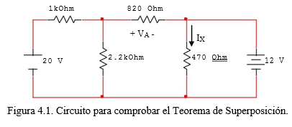
Datos

Fuente de voltaje= 20v y 12v
Resistencias
R1=1k Ohm
R2=2.2k Ohm
R3=820 Ohm
R4=470 Ohm

Obtención del valor de Ix y el voltaje en la resistencia de 820ohm cuando las dos fuentes de voltaje se encuentran conectadas

Análisis de mallas

Malla 1

Malla 2

Malla3

Solución del Sistema de ecuaciones se obtiene los siguientes datos

Corrientes en Ix

El valor del voltaje en la resistencia de 820ohm

Análisis por el teorema de superposición

Se toma una de las fuentes para el primer caso se cortocircuita la fuente de voltaje de 12 V
Obteniendo el primer circuito a estudiar
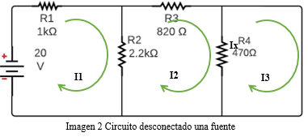

Mediante el Análisis de mallas se obtiene los valores de la corriente en cada una.
Malla 1

Malla 2

Malla3

Sistema de ecuaciones se obtiene los siguientes valores:

EL VALOR DE LA CORRIENTE Ix

EL VALOR DEL VOLTAJE EN VA

El segundo análisis se da cuando se cortocircuita la fuente de voltaje de 20v
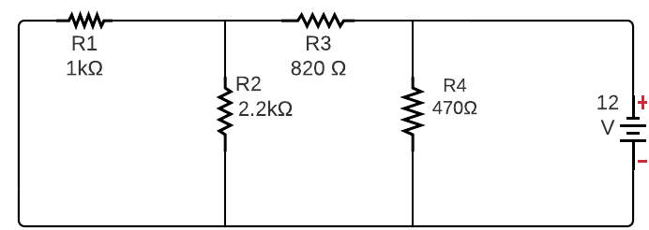
Imagen 3 circuito desconectada la fuente de voltaje de 20v

Calcular el valor de la resistencia total
La resistencia R1 ||R2
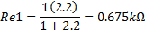
La resistencia Re1 en serie con R3 se llega a un circuito con dos resistores en paralelo

Obtener el valor de la resistencia total
Re2||R4
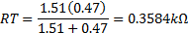

Aplicar ley de Ohm
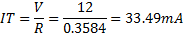

Aplicar Divisor de corriente

EL VALOR DE LA CORRIENTE Ix

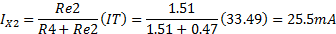

EL VALOR DEL VOLTAJE EN VA

Para dicho circuito las corrientes se encuentran en el mismo sentido por lo cual se suman las corrientes obtenida en el primer y segundo circuito

Para el voltaje en VA

Errores relativos

Mediante el error relativo se obtendrá el fallo en la práctica esto se debe a la cantidad de decimales con los cuales se están trabajando

ERROR RELATIVO

CORRIENTE

VOLTAJE

TABLAS
Tabla 4.1. Medición de voltaje aplicando superposición.

Voltaje Total  (VA) |  | Voltaje (VA) cuando V2=0 |  | Voltaje (VA) cuando V1=0
Calculado | Medido | Calculado | Medido | Calculado | Medido
0.944V | 0.95V | 7.47V | 7.48V | 6.526V | 6.53V
Tabla 4.2. Medición de corriente aplicando
superposición.
Corriente Total  (IX) |  | Corriente (IX)  cuando V2=0 |  | Corriente (IX)  cuando V1=0
Calculado | Medido | Calculado | Medido | Calculado | Medido
25.5 mA | 25.5 mA | 0 mA | 0 mA | 25.5mA | 25.5mA

pruebas de funcionamiento

Materiales y Equipos
2 Fuente de voltaje
Multímetros digitales
4 resistencias
1 protoboard
Software proteus

Una vez que se ha completado el montaje del circuito eléctrico se encuentra listo para obtener los valores de la corriente Ix y VA cuando el circuito cuenta con sus dos fuentes de voltajes.
Segunda y tercera medición
Aplicar el teorema de superposición por lo cual para el circuito de la imagen 4.1 se da paso a dos circuitos para evaluar la corriente Ix y VA cuando el circuito se encuentre con una sola fuente de voltaje ya sea la de 20v o la 12v.

Según los datos de la tabla 4.1 y 4.2 es clara la similitud de los valores teóricos y prácticos y se ratifica con el error relativo se encuentra en un intervalo de 0 % a 0,6% se comprueba de el Teorema de superposición se cumple.

conclusiones
-Al analizar un circuito los resultados no deben variar, sino deben ser los mismos o muy similares, sin importar el método que haya sido utilizado para el estudio.
-Al aplicar el método de superposición se pueden generar mallas redundantes, sin embargo, la intensidad de corriente que le pertenece es muy importante para el estudio.
-Se debe ser cauteloso al momento de realizar la suma algebraica de los valores obtenidos mediante el método de superposición ya que el sentido de las fuentes puede que se sume o reste, el un voltaje o corriente de lo obtenido en los otros circuitos de superposición.

RECOMENDACIONES
Tener en cuenta que la cantidad de fuente de energía asigna el valor de circuitos a estudiar.

Tener el claro conocimiento de análisis de mallas , ley de Ohm las cuales se va a aplicar en el teorema de superposición.

Apéndice
Proteus es una aplicación para la ejecución de proyectos de construcción de equipos electrónicos en todas sus etapas: diseño del esquema electrónico, programación del software, construcción de la placa de circuito impreso, simulación de todo el conjunto, depuración de errores, documentación y construcción.

Reconocimiento
D.A. agradece al Sr. Ingeniero Edwin Alulema por impartir las clases de Fundamentos de Circuitos Electrónicos procurando la plena comprensión de los estudiantes.
K.A. agradecimientos del autor para el ingeniero por facilitar su conocimiento sobre el tema
Referencias
- Floyd, Thomas L., (2007). Principios de circuitos eléctricos. México. PEARSON EDUCACIÓN
- Calculadora de Matrices. (s. f.). matrixcalc. Recuperado 8 de enero de 2021, de https://matrixcalc.org/es/

Biografía Autor(es)

David Alcocer Ojeda, nació en Quito, Ecuador el 4 de julio de 1998. Actualmente está estudiando la carrera de Ingeniería en Mecatrónica en la Universidad de las Fuerzas Armadas ESPE.

Katherine Arevalo Aguilar nació en Ibarra, Ecuador el 1 de abril de 1999. Cursando la carrera de ingeniería mecatrónica en la Universidad de las Fuerzas Armadas ESPE.

 Documento recibido el 15 de enero de 2021. Este trabajo fue realizado de manera gratuita, mediante el uso del sitio web tinkercad. A. D. El autor pertenece a la Universidad de las Fuerzas Armadas ESPE, Sangolquí, Pichincha, Ecuador (e-mail: dsalcocer@espe.edu.ec). A. K El autor pertenece a la Universidad de las Fuerzas Armadas ESPE, Sangolquí, Pichincha, Ecuador (e-mail: ktarevalo@espe.edu.ec).

